УДК 539.4

ТЕСТИРОВАНИЕ ПРОТОТИПА ЗАЩИТЫ КОСМИЧЕСКОГО АППАРАТА ОТ МЕТЕОРОИДОВ И ЧАСТИЦ ОРБИТАЛЬНОГО МУСОРА

Безруков Л.Н., Гадасин И.М.*, Мягков Н.Н.**, Шумихин Т.А.**

ФГУП Государственный научно-исследовательский институт авиационных систем, г. Москва, Россия
*ФГУП Государственный космический научно-производственный центр имени М.В.Хруничева, г. Москва, Россия
**Институт прикладной механики Российской академии наук, г. Москва, Россия

РЕЗЮМЕ

Проведена серия ударных высокоскоростных экспериментов с целью оценить предельные баллистические характеристики двух прототипов защитных конструкций. Такие конструкции могут быть использованы в космических условиях
для предотвращения угрозы нарушения целостности гермооболочки космического аппарата в результате воздействия высокоскоростных частиц естественного
и техногенного происхождения (метеороиды и частицы космического мусора). Построены предельные баллистические кривые для этих конструкций. Проведено сравнение предельных баллистических параметров тестируемой конструкции
с параметрами защитной конструкции установленной на одной из зон российского модуля «Заря» Международной космической станции.

Ключевые слова: космический мусор; экранная защита; предельная баллистическая кривая; высокоскоростной удар

THE TESTING OF SOME PROTOTYPES OF SPACE DEBRIS SHIELD PROTECTION

Bezrukov L.N., Gadasin I.M.*, Myagkov N.N.**, Shumikhin T.A.**

Federal State Unitary Enterprise «State Research Institute of Aviation Systems», Moscow, Russia
*Khrunichev State Research and Production Space Center, Moscow, Russia
**Institute of Applied Mechanics of Russian Academy of Sciences, Moscow, Russia

SUMMARY

We performed a series of high-velocity impact experiments to determine the limit ballistics characteristics of two advanced prototypes of space debris shield protection. These kinds of protection shemes can be used to protect manned space-crafts against some possible damage to their walls that may result from the impact of meteoroid or space debris particles.
We evaluated the ballistics limit curves for these protection schemes and compared their revealed protection characteristics to the shield protection scheme that is installed on the one
of the protected zones of the Russian module of the International Space Station (ISS) “Zarya”.

Key words: space debris; shield protection; ballistic limit curve; high-velocity impact

ВВЕДЕНИЕ

Следствием активной деятельности человечества по освоению космического пространства стало засорение околоземных орбит частицами техногенного происхождения – так называемым космическим мусором. Это привело к резкому увеличению риска повреждения космических аппаратов (КА) в результате ударного воздействия таких частиц [1-3]. Опасность для КА представляют также тела естественного происхождения – метеороиды.
Актуальность данной работы проистекает из практической необходимости совершенствования баллистической защиты КА от ударного воздействия метеороидов и техногенных тел (МТТ). Защитные конструкции КА служат
для защиты от тех МТТ, которые, ввиду их небольших размеров, не могут отслеживаться средствами наземного базирования с целью изменения орбиты КА для увода от потенциально опасного воздействия. Верхняя граница размеров неотслеживаемых частиц составляет примерно 5 см. Материал основной массы частиц космического мусора – алюминий. Скорость частиц космического мусора относительно КА может составлять 1-16 км/с, скорость метеороидов – 11-80 км/с [4].
Принципиальное отличие разработки защитных конструкций состоит в том, что стоимость дополнительных затрат, связанных с их установкой на КА, является ключевым параметром. При площади защищаемой поверхности современных космических модулей 100–200 м² массовые затраты на построение защиты, например, для некоторых модулей Международной космической станции превосходят 15 кг/м² (без учета стенки гермокорпуса корабля) [5]. При высокой стоимости вывода на орбиту каждого килограмма массы, уменьшение поверхностной плотности защиты всего на 1 кг/м² приводит к значительному уменьшению финансовых затрат и дает возможность увеличения массы полезной нагрузки. Отсюда следует задача построения защиты, имеющей минимальную массу при максимальной ее эффективности.
В основе современных конструкций, которые используются для защиты КА от МТТ, лежит т.н. экранная схема защиты, предложенная американским астрономом Ф.Уипплом в 40-е годы прошлого века [6]. В этой схеме
на некотором расстоянии перед защищаемой стенкой установлен дополнительный экран. При высоких скоростях соударения, характерных для космических условий, при соударении частицы МТТ с дополнительным экраном происходит её интенсивная фрагментация, приводящая к перераспределению импульса, действующего на защищаемую стенку. Традиционно в качестве экрана используется тонкая алюминиевая пластина. Применение алюминиевой пластины в качестве дополнительного экрана позволяет уменьшить суммарную массу защиты (экран плюс стенка) до 5 раз по сравнению с одинарной толстой стенкой при одном и том же уровне защищенности. Интенсивные исследования фрагментации ударников на сплошных преградах были предприняты в 60-х годах в связи с началом пилотируемых полетов в космосе, и с новой силой возобновились с конца 80-х, когда количество космического мусора
в околоземном космическом пространстве увеличилось настолько, что это стало прямой угрозой безопасности космических полетов. Исследования велись
в направлении совершенствования экранной защиты за счет использования нескольких экранов, различающихся по своим физическим и механическим свойствам, чтобы еще больше уменьшить массу защиты. В 90-е годы
в космическом центре им. Джонсона Национального комитета по аэронавтике
и исследованию космического пространства, США (JSC NASA) были предложены концепции улучшенных экранных защит “Multi-Shock” [7], “Mesh Double Bumper Shield” [8], “Stuffed Whipple” [9]. Они позволили уменьшить массу защиты еще приблизительно на тридцать процентов. В защитной схеме “Mesh Double Bumper Shield” были, в частности, применены алюминиевые сетки в качестве одного
из элементов конструкции. Эффективное улучшение защитных свойств за счет использования сетки в этой схеме инициировало серию экспериментов
по дополнительному исследованию свойств одиночных и множественных сеточных преград [10]. Независимо от этих исследований стальные сетки
в качестве элементов защитных конструкций различных зон гермокорпуса были успешно применены на первом российском модуле Международной космической станции (МКС) «Заря» [11]. Следует отметить, что модификации защитных конструкций «Зари», включающие сетки, отличаются как по общему количеству
и материалу экранов, так и по параметрам самих сеточных элементов.
С экспериментальной точки зрения оптимизация защитной схемы по массе представляет собой серию тестов, в ходе которых испытанию подвергаются конструкции, состоящие из нескольких экранов. При этом варьируются расстояния между экранами, их количество, физические и механические свойства. Эффективность защиты определяется в широком диапазоне скоростей, доступных в лабораторных условиях (от 2-3 км/с до 7-8 км/с). По этим результатам строится баллистическая кривая для данной защиты.
В рамках данной работы на лёгкогазовой баллистической установке были проведены эксперименты по определению баллистических пределов ряда прототипов защитных конструкций, содержащих как сплошные алюминиевые пластины, так и сеточные элементы. По конструкциям осуществлялось воздействие сферических алюминиевых ударников диаметром 3.97-10.00 мм
со скоростями до 3.5 км/с. Результаты позволили уточнить вид предельных баллистических кривых данных типов конструкций.

1. ПОСТАНОВКА ЭКСПЕРИМЕНТА

В экспериментах разгон ударников производился с помощью легкогазовой (гелиевой) баллистической установки (ЛГБУ), показанной на рис.1.

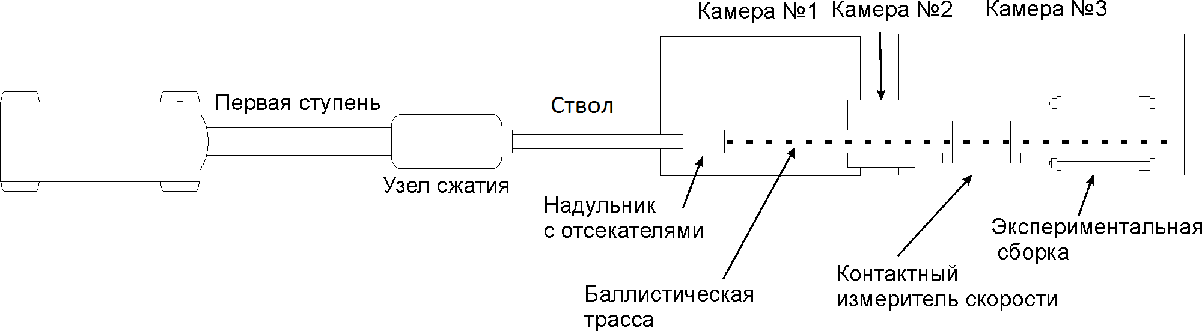

Рис.1. Схема экспериментов на ЛГБУ.

В качестве элементов экранной защиты использовались стальные сетки
1 мм × 0.32 мм (где в обозначении l_{a}×d_{w} параметр l_{a} – апертура сетки, т.е. видимое на просвет расстояние между двумя соседними проволоками, d_{w} – диаметр проволоки из которой сплетена сетка), уложенные вместе либо по 2 либо по 3 штуки, и пластины из алюминиевого сплава АМг6 различной толщины. Габариты всех используемых элементов 252 мм на 252 мм. Из этих элементов собирались образцы конструкций экранной защиты, которые затем испытывались
на стойкость при воздействии высокоскоростных ударников.
В качестве ударников использовались имитаторы (модели) МТТ – шарики из алюминиевых сплавов (диаметром 3.97 мм из отечественного алюминиевого сплава АД-1, других диаметров – из алюминиевого сплава Al 2017 производства США).
В исследуемых сборках образцов экранной защиты на расстоянии 30 мм
от защищаемой стенки в качестве последней преграды размещалась пластина-свидетель из алюминиевого сплава АМцМ толщиной 1.5 мм, необходимая
для регистрации финальной интенсивности запреградных фрагментов в случае пробития всей системы экранной защиты и защищаемой стенки.
По каждому эксперименту фиксировались следующие данные (параметры эксперимента)
- диаметр d₀, форма, масса, марка и плотность материалов ударника,
- угол соударения α, значение α=0 соответствует нормальному удару,
- скорость соударения v₀,
- давление в испытательной камере,
- схема испытуемого образца экранной защиты,
- характеристика каждого элемента испытуемого образца – вид, габариты, материал и удельная масса в кг/м² (отдельно экранной защиты и защищаемой стенки),
- параметры свидетеля,
- суммарная удельная масса данной экранной защиты (без защищаемой стенки) M_{Σ} (в кг/м²).
Использована следующая терминология:
-отверстие, пробоина – близкие понятия (пробоиной обычно называют сквозное отверстие с неровными краями)
- кратер – углубление в преграде, образование которого сопровождается перемещением материала преграды на её лицевую сторону с определенным уносом массы этого материала (характерно для высокой и относительно высокой скорости взаимодействия)
- вмятина – локальная деформация пластины, при которой материал
не разрушается, унос массы отсутствует (характерно для низкоскоростного взаимодействия)
- отдулина – результат пластической деформации преграды с тыльной её стороны в зоне кратера; также это вид вмятины с тыльной стороны (т.е. выпуклость)
- налет – микрочастицы разрушенного (возможно расплавленного в той или иной степени) материала ударника и преград, оседающие на поверхности преград.

2. РЕЗУЛЬТАТЫ ЭКСПЕРИМЕНТА

Целью испытаний являлось изучение защитных свойств прототипов защитных конструкций содержащих сеточные элементы. Наиболее показательной характеристикой защитных свойств определённой конструкции является вид
её баллистической кривой (т.е. зависимость размера ударника, пробивающего данную конструкцию в услових предльного пробития, от скорости). При этом баллистическая кривая имеет наиболее интересные свойства именно в диапазоне скоростей, которые доступны на данной ЛГБУ. Это широкий и сложный
для исследования диапазон скоростей, поскольку при этих скоростях происходит переход от относительно низкоскоростного взаимодействия (деформация ударника при примерно постоянной его массе) к собственно высокоскоростному взаимодействию, когда происходит дробление-разрушение ударника и его пробивная способность на разнесенных преградах существенно уменьшается. Желательно не только оценить (хотя бы в первом приближении) параметры d₀ и v₀ этого перехода, но и показать, что в условиях дробления с ростом скорости данная конструкция должна сохранять стойкость и при несколько больших значениях d₀ ударника. Таким образом, данные по пробитию и непробитию нужно получить как в условиях дробления (что более важно), так и недробления ударника.
В этом интервале скоростей от 2 до 3.5 км/с, предельная баллистическая кривая (ПБК) имеет минимум. Этот минимум на ПБК определяет минимальный размер ударника, пробивающего данную конструкцию.
Результаты всех экспериментов (опытов) приведены в Табл.1 и 2. Рассмотрены два вида защитной конструкции. Это конструкции №1 и №2. Поэлементные схемы тестируемых конструкций показаны в Табл.3 (а,б). При этом если Табл.1 отражает в большей степени принципиальное качество конструкции – пробита или не пробита защищаемая стенка, то Табл.2 наглядно демонстрирует сколько и каких элементов данной конструкции пробито (затемненные ячейки Табл.2). В таблицах представлены результаты 15-ти результативных экспериментов. На рис.2-6 приведены фотографии повреждений элементов в наиболее характерных экспериментах для каждой испытуемой конструкции.
Защитная конструкция №1

Поскольку в опыте №03 с параметрами d₀= 4.76 мм v₀=2.83 км/с (это область дробления ударника) пробито только 3 элемента, то опыт № 04был проведен при заведомо «крупном» ударнике d₀=6.6 мм. В результате при скорости 3,06 км/с было получено пробитие защищаемой стенки. Однако рассмотрение характера воздействия на защищаемую стенку и свидетель даёт основания полагать,
что данные параметры d₀ и v₀ близки к предельным. Во-первых, имеет место достаточно существенное дробление ударника (только заметных фрагментов ~10), при этом скорость этих фрагментов при достижении защищаемой стенки относительно невелика: защищаемая стенка пробита двумя фрагментами
с характерным для такой скорости образованием венчиков по краям пробоин (рис.2) изображение защищаемой стенки с лицевой и тыльной стороны
и свидетеля с лицевой стороны). Во-вторых, достаточно слабое воздействие
на свидетель (не пробит, почти без деформации), при этом на защищаемой стенки и свидетеле налет микрочастиц алюминия, что так же указывает на эффективную работу экранной защиты по дроблению ударника (рис.2в).

Таблица 1.
Конст-рукция № | Структура конструкции | Схема конструкции | Сборка № | Опыт № | Диаметр ударника, мм | Скорость, км/с | Факт пробития стенки | Примечание
1 | (1) АМГ6 -1мм  /25мм/  (2) 3ст.с - 1х0.32  (3) АМГ6 - 1.5мм  /15мм/  (4)АМГ6 - 1.5мм  /10мм/  (5) АМГ6 -1.5мм  /30мм/  (6) Свидетель | 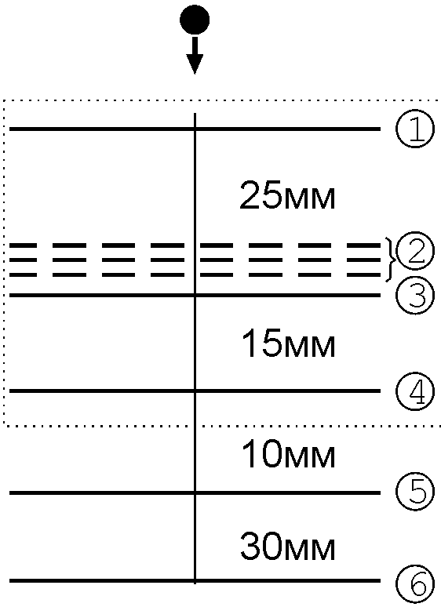 | 1 | 1 | 3,97 | 2,14 | нет
 |  |  |  | 2 | 4,76 | 2,83 | нет
 |  |  |  | 3 | 3,97 | 3,22 | нет
 |  |  |  | 4 | 6,60 | 3,06 | пробита | вблизи пред. пробития
1 |  |  | 2 | 5 | 6,35 | 2,26 | пробита
 |  |  |  | 6 | 6,35 | 3,38 | нет | непробитие с запасом
 |  |  |  | 7 | 6,35 | 2,41 | пробита | предельное пробитие
2 | (1) 2ст.с.1х0.32,  (2) АМГ6 -1.5мм и  АМГ6 - 0.3мм  /30мм/  (3) 2ст.с.-1х0.32,  (4) АМГ6 - 1.5мм и АМГ6 - 0.3мм)  /70мм/  (5) АМГ6 - 1.5мм  /10мм/  (6)АМГ6 1.5мм  /30мм/  (7) Свидетель | 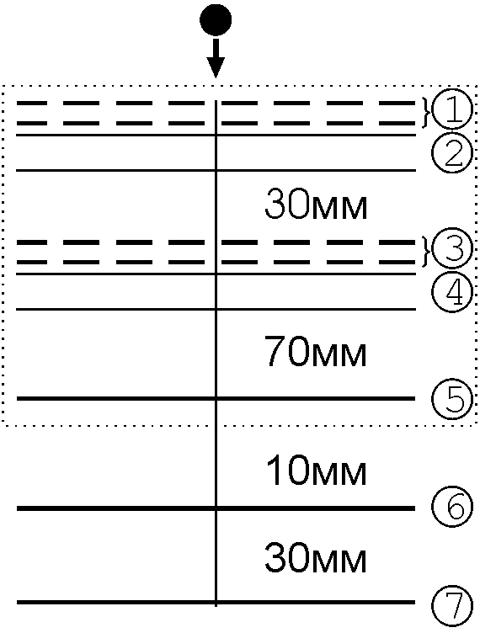 | 1 | 8 | 6,60 | 2,77 | нет
 |  |  |  | 9 | 7,50 | 2,81 | нет
 |  |  |  | 10 | 7,94 | 2,42 | нет
 |  |  |  | 11 | 8,80 | 2,16 | нет
2 |  |  | 2 | 12 | 8,80 | 1,92 | нет
 |  |  |  | 13 | 8,80 | 1,60 | нет
 |  |  |  | 14 | 8,80 | 2,43 | нет
 |  |  |  | 15 | 9,53 | 2,44 | нет | вблизи пред. пробития

Таблица 2.
Конструк-ция № | Структура конструкции | Схема конструкции | Сборка № | Опыт № | Диаметр ударника, мм | Скорость, км/с | Проби-  тие эл.1 | Проби-тие эл.2 | Проби-тие эл.3 | Проби-тие эл.4 | Проби-тие эл.5 | Пробитие свидетель
 |  |  |  |  |  |  | (да/нет/б.п.)
1 | (1) АМГ6-1мм  /25мм/  (2) 3ст.с-1х 0.32мм  (3)АМГ6-1.5мм  /15мм/  (4)АМГ6-1.5мм  /10мм/  (5)АМГ6-1.5мм  (6)Свидетель |  | 1 | 1 | 3,97 | 2,14 | да | да | да | нет | нет | нет
 |  |  |  | 2 | 3,97 | 3,22 | да | да | б.п. | нет | нет | нет
 |  |  |  | 3 | 4,76 | 2,83 | да | да | да | да | нет | нет
 |  |  |  | 4 | 6,60 | 3,06 | да | да | да | да | да | нет
1 |  |  | 2 | 5 | 6,35 | 2,26 | да | да | да | да | да | нет
 |  |  |  | 6 | 6,35 | 3,38 | да | да | да | нет | нет | нет
 |  |  |  | 7 | 6,35 | 2,41 | да | да | да | да | б.п. | нет
Конструкция № | Структура конструкции | Схема конструкции | Сборка № | Опыт № | Диаметр ударника, мм | Скорость, км/с | Проби-  тие эл.1 | Проби-тие эл.2 | Проби-тие эл.3 | Проби-тие эл.4 | Проби-тие эл.5 | Пробитие эл. 6
 |  |  |  |  |  |  | (да/нет/б.п.)
2 | (1)2ст.с.1х0.32мм,  (2)АМГ6-1.5мм и АМГ6-0.3мм  /30мм/  (3)2ст.с.-1х0.32мм,  (4)АМГ6-1.5мм и АМГ6-0.3мм  /70мм/  (5)АМГ6-1.5мм  /10мм/  (6)АМГ6 1.5мм  (7) Свидетель |  | 1 | 8 | 6,60 | 2,77 | да | да | да | да | нет | нет
 |  |  |  | 9 | 7,50 | 2,81 | да | да | да | да | нет | нет
 |  |  |  | 10 | 7,94 | 2,42 | да | да | да | да | да | нет
 |  |  |  | 11 | 8,80 | 2,16 | да | да | да | да | да | нет
2 |  |  | 2 | 12 | 8,80 | 1,92 | да | да | да | да | да | нет
 |  |  |  | 13 | 8,80 | 1,60 | да | да | да | да | да | нет
 |  |  |  | 14 | 8,80 | 2,43 | да | да | да | да | да | нет
 |  |  |  | 15 | 9,53 | 2,44 | да | да | да | да | да | нет

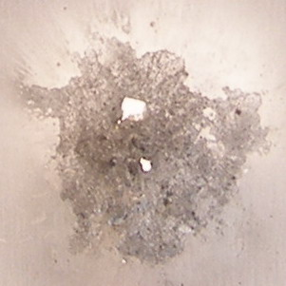 |  | 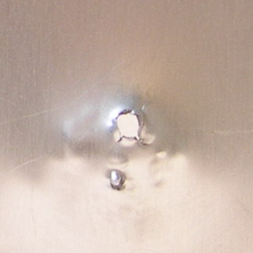 | 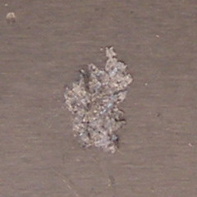
а | б |  | в
Рис.2. Конструкция №1, опыт №04, d₀=6,6 мм v₀=3,06 км/с: а) элемент №5 (защищаемая стенка), лицевая сторона, размер изображенной области
40 мм×40 мм; б) элемент №5 (защищаемая стенка), тыльная сторона, размер изображенной области 40 мм×40 мм; в) свидетель, лицевая сторона, размер изображенной области 30 мм ×30 мм.

Таким образом, можно полагать, что при скорости удара v₀~3км/с данная экранная защита должна «держать» ударник диаметром d₀=6.35мм. Дальнейшие опыты с конструкцией №1 были проведены с этим диаметром ударника:
- опыт №05 с параметрами d₀=6.35мм и v₀=2.26км/с дал пробитие конструкции №1, включая защищаемую стенку. Свидетель не пробит, что вполне можно ожидать, поскольку скорость недостаточна для интенсивного дробления ударника и разлета его фрагментов при небольшой высоте данной конструкции (рис.3).

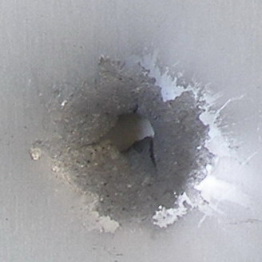 | 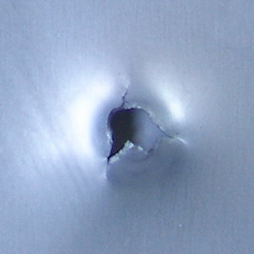 |  | 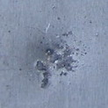
а | б | в
Рис.3. Конструкция №1, опыт №05, d₀=6,35мм, v₀=2,26км/с: а) элемент №5 (защищаемая стенка), лицевая сторона, размер изображенной области
40 мм×40 мм; б) элемент №5 (защищаемая стенка), тыльная сторона, размер изображенной области 40 мм×40 мм; в) свидетель, лицевая сторона, размер изображенной области 30 мм×30 мм.

- опыт №06 с параметрами d₀=6.35мм, v₀=3.38км/с дал непробитие защищаемой стенки с «запасом». Это результат эффективного дробления ударника. Пробиты только элементы №№1-3; элемент №4 (пластина АМг6 толщиной 1.5мм, размещенная перед защищаемой стенкой) не пробит (рис.4). Можно полагать, что величина баллистического предела (БП) для данного ударника может быть достигнута при несколько меньшей скорости (см. опыт №07).
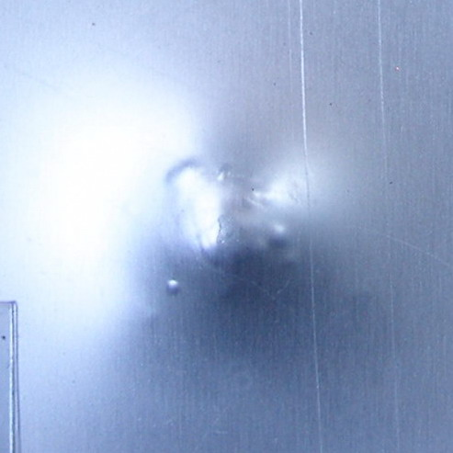
Рис.4. Конструкция №1 (элемент №4), опыт №06, d₀=6,35мм v₀=3,38км/с, элемент №4, тыльная сторона, размер изображенной области 40 мм×40 мм.

- в опыте №07 с параметрами d₀=6.35мм, v₀=2.41км/с защищаемая стенка пробита, но на свидетеле практически отсутствуют повреждения.. Эта скорость
ненамного превышает скорость в опыте №05 (2.26км/с), однако соответствующая степень дробления ударника уже достаточна, чтобы обеспечить непробитие защищаемой стенки для данной конструкции. Рассмотрение повреждений защищаемой стенки и свидетеля позволяет классифицировать полученный
в опыте №07 результат как БП (рис.5).
Результаты опытов №№04-07 позволяют также полагать, что при скоростях выше 2.4-2.5 км/с будет иметь место эффективное дробление ударника и величина БП возрастать. Например, при скорости порядка 3.5км/с величина БП должна быть порядка d₀~6.45мм.

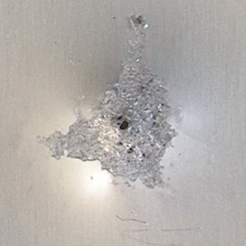 | 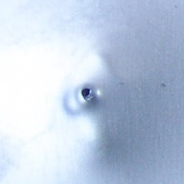 | 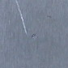
а | б | в
Рис.5. Конструкция №1, опыт №07, d₀=6.35мм, v₀=2.41км/с: а) элемент №5 (защищаемая стенка), лицевая сторона, размер изображенной области
40 мм×40 мм; б) элемент №5 (защищаемая стенка), тыльная сторона, размер изображенной области 30 мм×30 мм; в) свидетель, лицевая сторона, размер изображенной области 20 мм×20 мм.

Защитная конструкция №2

Конструкция №2 существенно отличается от рассмотренной выше конструкции №1. Здесь в качестве первых двух экранов использованы пары алюминиевых пластин (моделирующие использование специального конструкционного материала «сотовые панели», применяемого в космической промышленности). Пластины усилены стальными сетками. Общая высота конструкции, при этом, увеличилась более чем вдвое. Увеличение, как общей высоты конструкции, так и расстоянии между отдельными этажами или элементами (в данном случае важно расстояние между элементами №№3 и 4) способствует снижению плотности фрагментов ударника (и фрагментов пробитых экранов) падающих на защищаемую стенку. Увеличилось количество элементов (с 4-х до 5-ти) и суммарная масса конструкции. Поэтому можно полагать,
что величины БП конструкции №2 заметно превышать величины БП, полученные для конструкции №1.

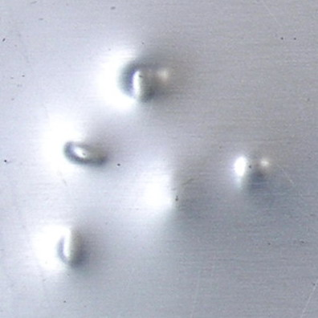
Рис.6. Конструкция №2, опыт №15, d₀=9.53мм v₀=2.44км/с, элемент №6 (защищаемая стенка), тыльная сторона, размер изображенной области
50 мм×50 мм

Как следует из полученных результатов, ни в одном из опытов (№№8-15) защищаемая стенка не была пробита, в том числе в опыте 15 при d₀=9.53 мм (v₀=2.44 км/с).
Рассмотрение защищаемой стенки в опыте 15 позволило предположить, что эта величина d₀=9.53 мм близка к БП при данной скорости ударника v₀, при этом имеет место существенное дробление ударника (на рис.6 отчетливо видны отдулины от пяти наиболее крупных фрагментов). Хотя данных для d₀>9.53мм получить не удалось, по результатам проведенных опытов в первом приближении мы приняли, что величина БП при v₀~3 км/с составляет d₀=9.7мм.

3. ОПРЕДЕЛЕНИЕ БАЛЛИСТИЧЕСКИХ ПРЕДЕЛОВ И ВИДА БАЛЛИСТИЧЕСКИХ ПРЕДЕЛЬНЫХ КРИВЫХ
КОНСТРУКЦИЙ №№ 1 И 2

Предельные баллистические кривые (ПБК), представляющие собой зависимость предельного диаметра алюминиевого сферического ударника d_{с}
от скорости соударения v₀ ударника с защитной конструкцией, являются исходными при оценке вероятности непробития защищаемой стенки. Предельный диаметр ударника – это минимальный диаметр этого ударника, пробивающий защищаемую стенку (стенку гермоотсека КА) при заданной скорости v_{0.}
Для построения ПБК или отдельного участка этой кривой для какой-либо защитной конструкции, точки пробития-непробития наносят на координатную сетку d_{с}, v₀.
Вид ПБК (d_{с}=f(v₀)) в целом существенно зависит от параметров защитной конструкции и защищаемой стенки, т.е. от количества и толщины экранов,
от материала из которого они изготовлены. В немалой степени ПБК зависит
от общей строительной высоты S конструкции (отметим, что в реальной ситуации экранная защита обычно включает не более 3-х экранов). В то же время, физические процессы и механизмы высокоскоростного взаимодействия ударника с первым и последующими экранами достаточно сложны (особенно на участке
3-7 км/с), поэтому численная оценка защитных качеств конструкции практически невозможна (в частности, из-за отсутствия адекватных определяющих уравнений). Поэтому для достоверной оценки защитных качеств конструкции необходимо проводить экспериментальное тестирование.
Принципиальный вид ПБК для условной экранной защиты приведен
на рис.7 (сплошная линия).
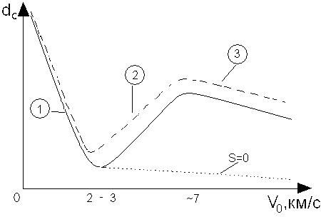
Рис.7. Вид предельной баллистической кривой экранной защиты (показано качественно). ⎯ случай нормального удара для защиты Уиппла
со сплошным алюминиевым экраном, - - - случай нормального удара
для защиты Уиппла с сеточным экраном,⋅⋅⋅⋅ случай одиночной стенки, эквивалентной по массе (экран отсутствует).

Допустим, что эта ПБК построена для условий нормального удара α=0⁰ (для α≠0⁰ кривые имеют аналогичный вид, но в целом располагаются выше). Общая методика построения ПБК дана в [3,12].
Кривая ПБК разделяет области пробития (выше кривой) и непробития (ниже кривой) экранной защиты (Рис. 7). Баллистические кривые для нормального падения ударника являются немонотонными. Пока скорость частицы не достигла ~ 3 км/с, критический размер частицы d_{с} быстро падает со скоростью.
При скорости около 3 км/с начинается фрагментация ударника на экране (при ударе алюминиевого ударника по сплошной алюминиевой пластине минимальная критическая скорость равна ~2.6 км/с [13]). В этой точке наблюдается минимум d_{с} на ПБК. Между скоростями 3 и 7 км/с пробивная способность частицы уменьшается с ростом скорости. Этот участок баллистической кривой называется областью дробления. Скорости выше ~8.0 км/с пока недоступны для разгона
в лабораторных условиях алюминиевого шарика контролируемой формы, размера и массы. Наклон ПБК на этом участке в настоящее время является предметом обсуждения исследователей.
Следует отметить, что, учитывая сложность и достаточно высокую стоимость экспериментов, большое количество экспериментальных точек необходимых для точного построения ПБК обычно не получают. Так большая часть участка 1 (рис.7) с приемлемой точностью допускает приближенное представление. На участке 2 (рис.7) обычно принимают линейную аппроксимацию (т.е. пользуются известным функциональным видом ПБК, содержащем 4 константы, две из которых независимы). Эти константы могут быть выявлены экспериментально определением двух точек экстремума на ПБК [3].
При разработке экранной защиты обычно решается задача оптимизации
в основном таких ее параметров как стойкость к определенному размеру МТТ, удельная масса защиты, технология размещения защитных конструкций.
При этом разработчики экранной защиты во всех случаях стремятся поднять ПБК, т.е. уровень d_{с}.
Допустим теперь, что исходная ПБК (рис.7) получена для экранной защиты, состоящей из двух или трёх алюминиевых экранов, и защищаемой достаточно тонкой стенки, выполненной также из алюминиевого сплава. Дальнейшее увеличение количества экранов не столь эффективно, поскольку для приемлемого подъема ПБК нужно увеличивать общую высоту S (очевидно, что при этом также возрастает как общая масса защиты M_{Σ}, так и масса крепежного материала).
Ранее полученные данные [8,11] указывают на то, что размещение металлических стальных сеток, по крайней мере на 1-ом экране, приводят к более интенсивному дроблению МТТ, что заметно увеличивает величину d_{с} при небольших дополнительных затратах массы. В этом случае кривая ПБК сдвигается вверх и несколько влево и расположена выше исходной (отмечена
на рис.7 штрих-пунктирной линией). Взаимодействие ударника с сеточным экраном представляет сложную картину: в первом приближении эффект применения стальных сеток связан с увеличением максимального давления
в импульсе ударно-волновой нагрузки на МТТ. Смещение ПБК влево связано
с тем, что использование сеток уменьшает пороговую скорость фрагментации
по сравнению со сплошным экраном, имеющем ту же массу на единицу поверхности, как это было показано в работе [14].
Особое значение для эффективности конструкции имеет общая строительная высота S (а также расстояние между отдельными экранами), обеспечивающая ту или иную степень бокового разлёта раздробленных фрагментов экранов и ударника при достижении защищаемой стенки. В целом, чем больше величина S, тем выше наклон ПБК на участке 2 (рис.7). Так, увеличение числа экранов в конструкции при S=const очевидно поднимает ПБК, однако наклон её несколько уменьшается за счет того, что при увеличении скорости удара образуется большее количество вторичных частиц, степень расширения которых может быть не вполне достаточной.
В тоже время, при S=0 (все экраны сложены вместе) ПБК является практически продолжением участка 1 исходной кривой и пробитие такой преграды конечной толщины определяется зависимостью примерно d_{с}~v₀^{-2/3} (пунктирная линия на рис.7).
Итак, нанесем на координаты (d_{с}, v₀) экспериментальные точки
для конструкций №№1 и 2 (рис.8 и 9). Как следует из описания экспериментов (см. раздел «Результаты эксперимента») опыт №7 (d₀=6,35мм, v₀=2,41км/с, конструкция №1) можно считать практически соответствующим условию предельного пробития и значит можно считать,
что эта точка принадлежат ПБК. К точкам, лежащим вблизи ПБК, что также следует из описания экспериментов, можно отнести и точки опытов №4 (d₀=6,6мм, v₀=3,06км/с, конструкции №1; В этой точке есть пробитие,
но по воздействию на свидетель можно считать его достаточно близким
к предельному), и №15 (d₀=9,53мм, v₀=2,44км/с, конструкции №2; пробития нет, но по степени воздействия на защищаемую стенку также можно считать эту точку близкой к предельному пробитию).

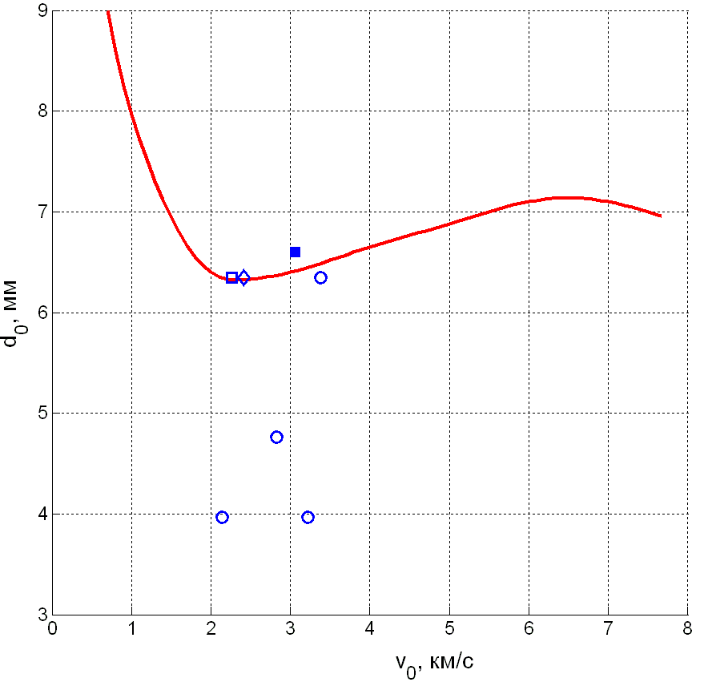 |  |  | 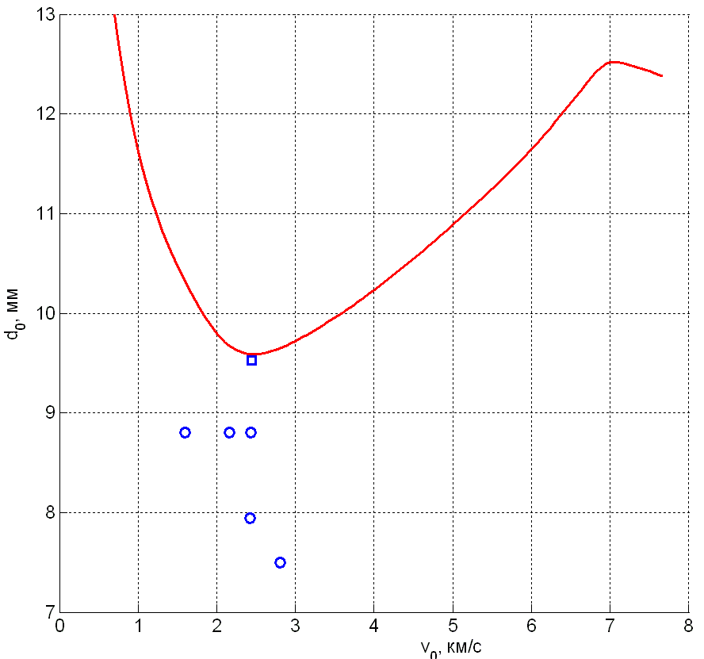
 | Рис.8. Предельная баллистическая  кривая для конструкции №1. | Рис.9. Предельная баллистическая  кривая для конструкции №2.

Учитывая изложенное, на рис.8 и 9 введены следующие обозначения экспериментальных точек:
● – пробитие,
○ – непробитие,
◊ – практически предельное пробитие,
■ – вблизи предельного пробития (пробито),
□ - вблизи предельного пробития (не пробито).
Видно, что нанесенные экспериментальные точки определяют только один экстремум на баллистических кривых, соответствующий приблизительно одной и той же критической скорости v_{0c}≈2.3 км/с (это скорость начала фрагментации ударника). Так как измерения второго экстремума ПБК не проводилось, достоверными на рис.8 и 9 являются только участки v₀≤v_{0c.} Участки v₀≥v_{0c} построены гипотетически.
Проведем сравнение параметров защитной конструкции №1 (Табл.3а)
с параметрами защиты одной из зон российского модуля «Заря» (МКС), представленной на рис.10. На этом рисунке представлена следующая схема защитной конструкции: 1 – два слоя стальной сетки, 2 и 3 – сотовые панели (алюминий AMg6), 4 – защищаемая стенка (алюминий) толщиной 1.6 мм, WP – пластина-свидетель (устанавливается только при испытаниях защиты) [15]
(в отчетах NASA модуль «Заря» называется “FGB Energy Block”). Удельная масса этой конструкции (рис.10) без учета защищаемой стенки составляет 11.9 кг/м². Это несколько меньше, чем аналогичная удельная масса конструкции №1 которая составляет 13.38 кг/м². Предельное баллистическое уравнение для модуля «Заря» определялось как [15]
- для высоких скоростей, когда V₀≥V_{H}/cos(α),
d_{с}=C_{H}(V₀ cos(α))^{-2/3} ρ^{-1/3}, (1)
- для промежуточных скоростей, когда V_{L}/cos(α)<V₀<V_{H}/cos(α),
d_{с}=C_{hi}(V₀ cos(α)–V_{L}) ρ^{-1/3}+C_{li}(cos(α))^{-18/19}(V_{H}–V₀cos(α)) ρ^{-9/19}, (2)
- для низких скоростей, когда V₀<V_{L}/cos(α),
d_{с}=C_{L}(cos(α))^{-30/19}V^{-12/19} ρ^{-9/19}, (3)
где V₀ – скорость ударника (км/с); V_{L} – скорость в точке первого экстремума (минимум) ПБК (км/с); V_{H} – скорость в точке второго экстремума (максимум) ПБК (км/с); d_{c} – критический диаметр ударника (см); C_{L}, C_{H}, C_{hi}, C_{li} – коэффициенты; α – угол удара (град); ρ – плотность ударника (г/см³).
Таблица 3 (а,б).
Поэлементные схемы тестируемых конструкций.
а) Экспериментальная сборка конструкции экранной защиты №1
Габариты элементов сборок: 252 мм × 252 мм
Элемент № | Вид элемента | Удельная масса, (кг/м²) | Схема образца
1 | пластина АМг6, толщина 1мм | 2,64
2 | три стальных сетки 1мм х 0.32мм, плотность 0.94кг/м² каждая | 2,82
3 | пластина АМг6, толщина 1.5 мм | 3,96
4 | пластина АМг6, толщина 1.5 мм | 3,96
5 | защищаемая стенка (СЗ) - пластина АМг6, толщина 1.5 мм | 3,96
5 | защищаемая стенка (СЗ) - пластина АМг6, толщина 1.5 мм | 3,96 | M_{Σ}  (элементы 1-4)  (кг/м²) | 13,38
6 | свидетель – пластина АМцМ 1,0 мм |  | M_{Σ}  (элементы 1-4)  (кг/м²) | 13,38

б) Экспериментальная сборка конструкции экранной защиты №2
Габариты элементов сборок: 252 мм × 252 мм
Элемент № | Вид элемента | Удельная масса, (кг/м²) | Схема образца
1 | две низкоуглеродистые стальные сетки 1мм х 0.32 мм, плотность 0.94 кг/м² каждая, толщина ~1мм | 1,88
2 | АМг6:1.5мм и АМг6 - 0.3мм (разнесены на 10 мм) | 5,88
3 | две низкоуглеродистые стальные сетки 1мм х0.32 мм, плотность 0.94 кг/м² каждая, толщина ~1мм | 1,88
4 | АМг6:1.5мм и АМг6 - 0.3мм (разнесены на 10 мм) | 5,88
5 | пластина АМг6, толщина 1.5 мм | 3,96
6. | защищаемая стенка (СЗ) – пластина АМг6, толщина 1.5 мм | 3,96
6. | защищаемая стенка (СЗ) – пластина АМг6, толщина 1.5 мм | 3,96 | M_{Σ}  (элементы 1-5)  (кг/м²) | 19,48
7. | свидетель – лист АМцМ  1,0 мм |  | M_{Σ}  (элементы 1-5)  (кг/м²) | 19,48

Для рассматриваемой зоны модуля «Заря» константы ПБК, извлеченные
в эксперименте [15]: V_{L}=3 км/с, V_{H}=7 км/с, C_{L}=1.629, C_{li}=0.203, C_{hi}=0.318, C_{H}=4.651. ПБК для этой защитной конструкции представлена на рис.11.

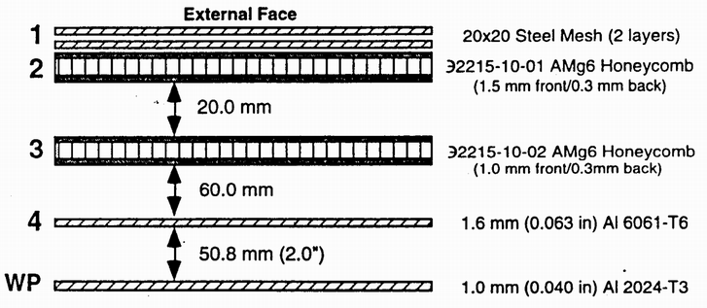 | 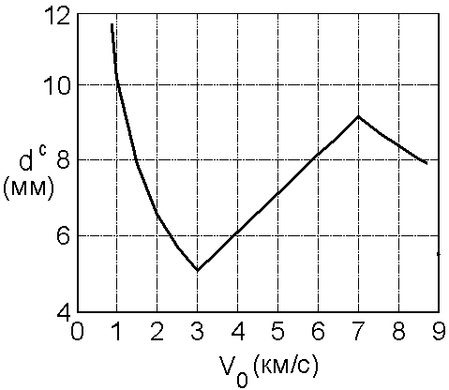
Рис.10. Образец защиты одной из зон  модуля «Заря» (МКС). | Рис.11. Предельная баллистическая  кривая защитной конструкции  на рис.10.

Сравнение рис.8 и рис.11 позволяет сделать ряд сравнительных оценок защитных свойств конструкции №1 и защитной конструкции, установленной
в одной из зон модуля «Заря» МКС:
- критическая скорость начала фрагментации ударника v_{0c} заметно меньше
для рассмотренной нами конструкции №1 (2.3 км/с против 3.0 км/с для защиты модуля «Заря»),
- минимальный диаметр ударника, пробивающего защищаемую стенку (стенку гермокорпуса КА), для защитной конструкции №1 заметно больше (~6.45 мм против ~5.1 мм для защиты модуля «Заря»).

ВЫВОДЫ

В рамках данной работы были проведены эксперименты по определению баллистических пределов двух прототипов конструкций экранной защиты (Табл.1), содержащих как сплошные пластины из сплава АМг6 толщиной 1.0 мм
и 1.5 мм, так и низкоуглеродистые стальные сетки (апертура ячейки x диаметр проволоки 1мм х 0.32 мм), и защищаемой стенки из сплава АМг6 толщиной
1.5 мм (имитатора защищаемой стенки гермокорпуса космического аппарата). Вторая конструкция являлась модифицированным вариантом первой конструкции, усиленной за счет дополнительного внесения во вторую конструкцию стальных сеток и пластин из сплава АМГ6. Исследованные прототипы защитных конструкций являются модификацией защитных конструкций, которые были реализованы на российском модуле «Заря» [15] (модуль Международной космической станции). На конструкции осуществлялось воздействие сферических алюминиевых ударников диаметром от 3.97 мм
до 10.00 мм, изготовленных в основном из алюминиевого сплава 2017,
со скоростью от ~2.0 до 3.5 км/с нормально к поверхности конструкции. Результаты экспериментов позволили определить баллистические пределы двух типов конструкций и уточнить (в исследуемом диапазоне скоростей) вид предельных баллистических кривых.
В указанном выше интервале скоростей предельная баллистическая кривая имеет минимум, определяющий минимальный диаметр ударника (имитирующего метеороид или частицу космического мусора), пробивающего данную конструкцию. На основании анализа результатов проведенных экспериментов было получено, что в исследуемом диапазоне скоростей при нормальном ударе минимальный диаметр МТТ, пробивающий исследованную конструкцию защиты, составляет
- 6,45 мм, для конструкции №1 (удельная масса защиты 13,38 кг/м²),
- 9,70 мм, для конструкции №2 (удельная масса защиты 19,48 кг/м²).
Видно, что усиление экранной защиты (конструкция №2), хотя и приводит
к заметному увеличению массы защиты, является, тем не менее, оправданным шагом, поскольку позволяет существенно поднять допустимый уровень размеров МТТ для защитной конструкции.
Проведено сравнение параметров защитной конструкции №1 (Табл.3а)
с параметрами защиты одной из зон российского модуля «Заря» (МКС), представленной на рис.10. Удельная масса защиты без учёта защищаемой стенки модуля «Заря» (рис.10) составляет 11.9 кг/м². Это несколько меньше,
чем аналогичная удельная масса конструкции №1 – 13.38 кг/м². При этом толщины защищаемых стенок конструкции №1 и модуля «Заря» 1.5 мм и 1.6 мм, соответственно. Сравнение ПБК на рис.8 и рис.11 позволяет сделать ряд оценок защитных свойств конструкции №1 и защиты модуля «Заря»:
- критическая скорость начала фрагментации ударника v_{0c} заметно меньше
для рассмотренной нами конструкции №1 (2.3 км/с против 3.0 км/с
для защиты модуля «Заря»),
- минимальный диаметр ударника, пробивающего защищаемую стенку (стенку гермокорпуса космического аппрата), для защитной конструкции №1 заметно больше ( ~6.45 мм против ~5.1 мм для защиты модуля «Заря»).

ЛИТЕРАТУРА

- Mulholland J.D., Oliver J.P. et al. Orbital Debris: LDEF-IDE data show the environment to be extremely non-isotropic and time-variant, requiring new spacecraft design strategies / Symposium “SCLERA”. Proceedings. – Tucson, University, 1991.
- Christiansen E.L. Recent NASA hypervelocity impact test analysis results and inputs to WG3 protection manual / 20th Inter-Agency Space Debris Coordination Meeting. – United Kingdom, Guilford, University of Surrey, 9-12 April 2002.
- Schäfer F., Lambert M., Christiansen E., Kibe S., Stokes H., Reimerdes H.-G., Meshcheryakov S.A., Angrilli F., Zengyao H. The inter-agency space debris coordination committee (IADC) protection manual / 4th European Conference on Space Debris. Proceedings. – Germany, Darmstadt, 18-20 April 2005. – P.39-46.
- Liou J.-C., Matney M., Anz-Meador P.D., Kessler D., Jansen M., Theall J.R. The new NASA orbital debris engineering model ORDEM 2000. – NASA/TP-2002-210780, 2002.
- Мещеряков С.А., Мягков Н.Н. Принципы построения защиты космических аппаратов / В сб.: Современные проблемы механики гетерогенных сред, ИПРИМ РАН. – 2006. – Т.3. – C.348-367.
- Whipple F.L. Meteorites and space travel // Astronomical Journal. – 1947. – N1161. – P.131.
- Cour-Palaise B.G., Crews J.L. A Multi-shock concept for spacecraft shielding // Int. J. Impact Engng. – 1990. – Vol.10. – P.135-146.
- Christiansen E.L., Kerr J.H. Mesh double-bumper shield: a low-weight alternative for spacecraft meteoroid and orbital debris protection // Int. J. Impact Engng. – 1993. – Vol.14. – P.169-180.
- Christiansen E.L., Crews J.L., Williamsen J.E., Robinson J.H., Nolen A.M. Enhanced meteoroid and orbital debris shielding // Int. J. Impact Engng. – 1995. – Vol.17. – P.217-228.
- Horz F., Cintala M.J., Bernhard R.P., See T.H. Multiple-mesh bumpers: a feasibility study // Int J. Impact Engng. – 1995. – Vol.17. – P.431-442.
- Безруков Л.Н., Гадасин И.М., Киселев А.И. и др. О физических принципах построения защиты модуля «ЗАРЯ» Международной космической станции от ударного повреждения частицами околоземной среды // Космонавтика и ракетостроение. – 2000. – №18. – C.140-151.
- Christiansen E. Design and performance equations for advanced meteoroid and debris shields // J. Impact Engng. – 1993. – Vol.14. – P.145-156.
- Piekutowski A.J. Fragmentation of a sphere initiated by hypervelocity impact with a thin sheet // Int. J. Impact Engng. – 1995. – Vol.17. – P.627-638.
- Шумихин Т.А., Мягков Н.Н., Безруков Л.Н. Сравнительная оценка начала фрагментации ударника на дискретном и сплошном экране // Механика композиционных материалов и конструкций. – 2011. – Т.17. – №1. – С.61-70.
- Sanchez G. A., Christiansen E.L. FGB Energy block meteoroid and orbital (M/OD) debris shield test report JSC-27460. – NASA Johnson Space Center, Houston, 1996.

Поступила в редакцию 27 марта 2014 года.

Сведения об авторах: Лев Николаевич Безруков – к.т.н., с.н.с., нач.сектора, ФГУП Государственный научно-исследовательский институт авиационных систем, г. Москва, Россия Гадасин Игорь Михайлович – зам. нач. отдела, ФГУП Государственный космический научно-производственный центр имени М.В.Хруничева, г. Москва, Россия Мягков Николай Николаевич – д.ф.-м.н., проф., зав.лаб., ФГБУН Институт прикладной механики РАН, г. Москва, Россия; e-mail: nn_myagkov@mail.ru Шумихин Тимофей Александрович – к.т.н., с.н.с., ФГБУН Институт прикладной механики РАН, г. Москва, Россия; e-mail: tshumikhin@gmail.com

